Отчет по лабораторной работе №3

Отчет

Попов Даниил Георгиевич

Содержание

# 1 Цель работы

Знакомство с markdown

# 2 Задание

Сделать отчет предыдущей лабораторной работы в markdown

# 3 Цель работы

Изучить идеологию и применение средств контроля версий.  
Освоить умения по работе с git.

# 4 Задание

Создать базовую конфигурацию для работы с git.  
Создать ключ SSH.  
Создать ключ PGP.  
Настроить подписи git.  
Зарегистрироваться на Github.  
Создать локальный каталог для выполнения заданий по предмету.

# 5 Выполнение лабораторной работы

Скачиваем git и gh  
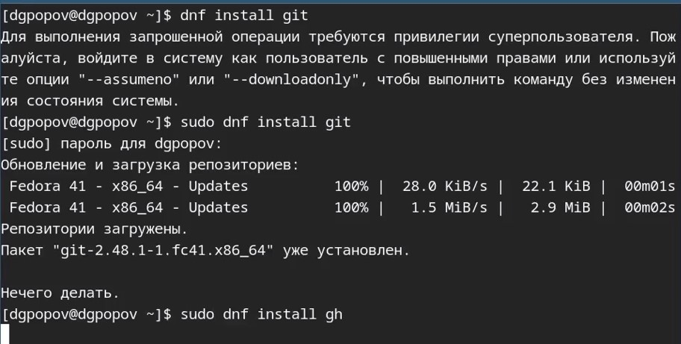

Устанавливаем параметры git и генерируем ключи типо rsa и ed  
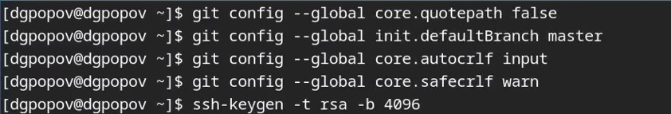

После авторизации в git и создания репозитория с помощью ключа pgp, создаем папки и клонируем туда наш репозиторий  
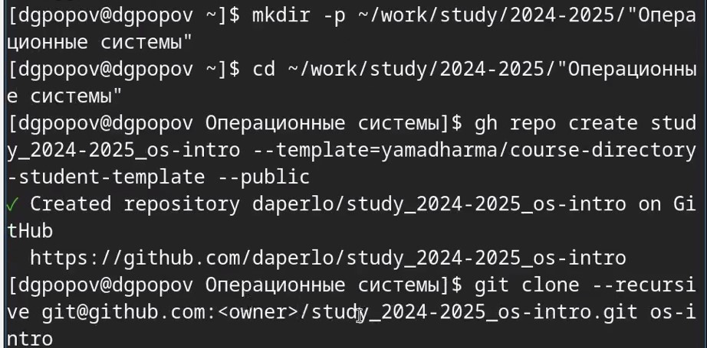

После клонирования создаем нужные файлы с помощью makefile файла и отправляем их на git.  
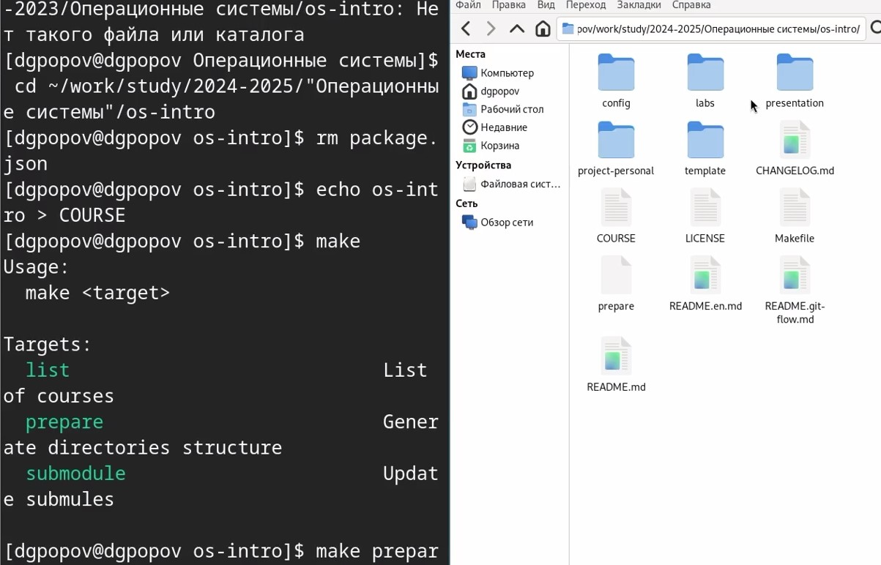

# 6 Выводы

Изучили применение средств контроля версий и освоили умения по работе с git.

# 7 Выводы

Сделали отчет по лабораторной работе №2 в markdown